COME SI LAVANO LE MANI CON L’ACQUA ED IL SAPONE
QUESTE SONO LE REGOLE PER LAVARSI BENE LE MANI.

GUARDA LE IMMAGINI E LEGGI QUELLO CHE C’È SCRITTO SOTTO.

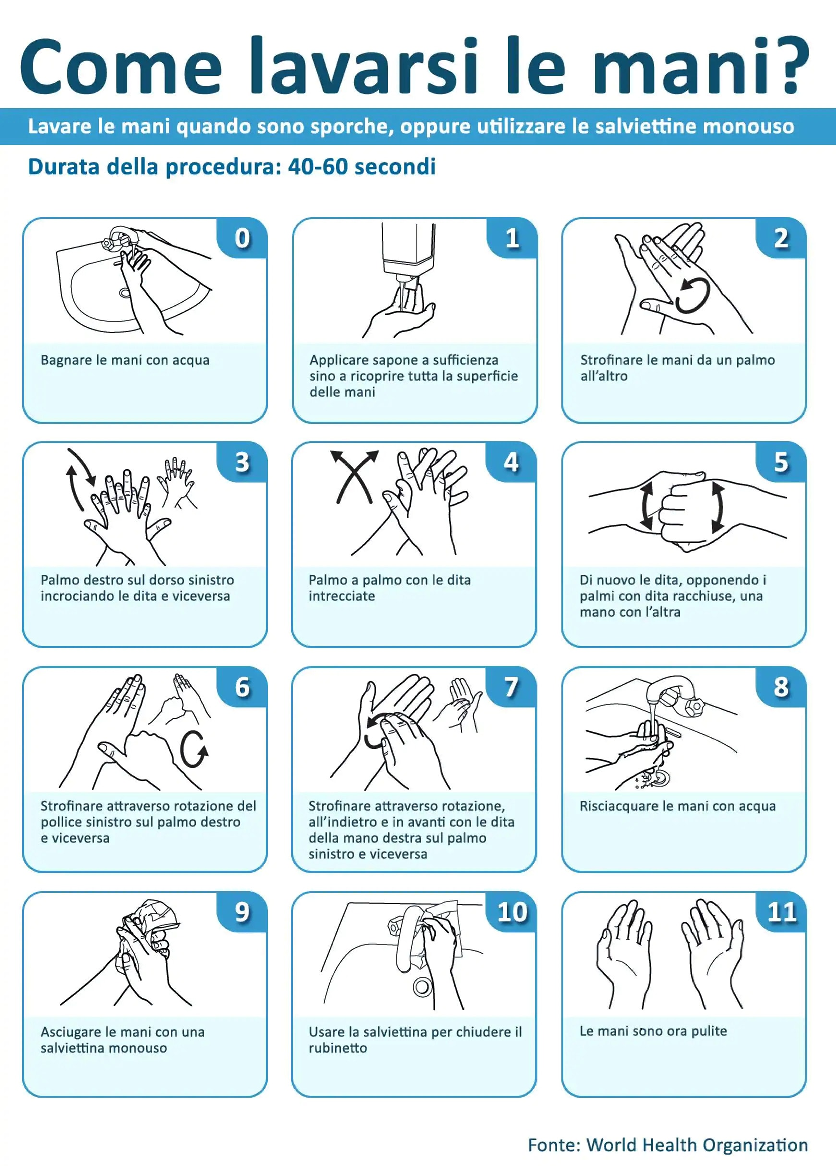

- ORA COMPLETA LA TABELLA CON VERO/FALSO

 | VERO | FALSO
BISOGNA COPRIRE LE MANI CON IL SAPONE
NON SERVE INTRECCIARE LE DITA
E’ IMPORTANTE INSAPONARE IL POLLICE
SI DEVE RISCIACQUARE BENE
POSSO LASCIARE LE MANI BAGNATE
CHIUDO IL RUBINETTO CON LE MANI PULITE

- LEGGI E RISCRIVI LE REGOLE INDICATE DAL NUMERO

COME SI METTE LA MASCHERINA

QUESTE SONO LE REGOLE PER METTERE UNA MASCHERINA

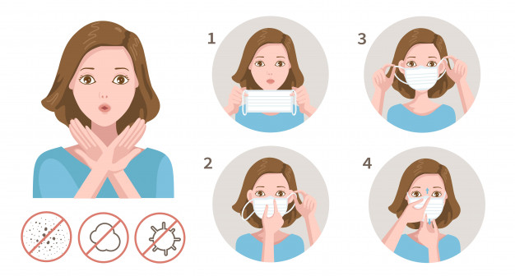

- GUARDA BENE I DISEGNI E COLORA SOLO LE FRASI GIUSTE

GLI ELASTICI VANNO MESSI DIETRO LE ORECCHIE
PER METTERE LA MASCHERINA DEVO ESSERE BEN PETTINATA
LA MASCHERINA DEVE ESSERE COLORATA
SOLO GLI UOMINI USANO LA MASCHERINA
LA MASCHERINA DEVE COPRIRE BENE IL NASO E LA BOCCA

